**Методическое письмо по подготовке в ДОО к празднованию 75-летия Победы в Великой Отечественной войне**

*Составители: Гаприндашвили О.Б., ст. преподаватель*

*Магомедова Д.М.,*

*ст. преподаватель*

*кафедры дошкольного образования*

*«Патриотизм – это не значит только одна любовь к родине.*

*Это гораздо больше. Это – сознание своей неотъемлемости*

*от родины и неотъемлемое переживание вместе с ней*

*ее счастливых и ее несчастных дней»*

***А.Н. Толстой***

С каждым годом всё дальше уходят от нас грозные годы Великой Отечественной войны. Отношение к прошлому своей страны ярко показывает нравственную сторону нации. Память о стойкости и мужестве людей, которые отдали свое здоровье и жизнь за освобождение Родины от фашистского ига должна остаться навечно в сердцах и душах нынешнего и будущего поколении. Воспитание патриотических чувств сегодня является социальной потребностью и проблемой российского общества, решением которой призваны заниматься как государство в целом, так и регионы в частности.

В мае 2020 года мировое сообщество будет отмечать славную дату – 75-летие Победы в Великой Отечественной войне, поэтому этот год объявлен Президентом Российской Федерации годом Памяти и Славы.

Великая Победа является ярким примером единства наций и народов перед лицом общего врага, что еще раз доказывает, что различия в религиях, культурных особенностях, языках, этническом происхождении и даже в общественном устройстве не являются непреодолимыми препятствиями, когда речь идет об угрозе человеческой жизни и нормальному общественному развитию. Нам, знающим войну по книгам и фильмам, нужно сохранить память о тех грозных годах в своих сердцах и умах, передать эту память нашим наследникам, сегодняшним малышам, воспитанникам детского сада.

В целях духовно-нравственного воспитания детей дошкольного возраста, формирования у них патриотических чувств и гражданской идентичности в дошкольных организациях рекомендуется проведение многообразных форм и направлений мероприятий патриотической направленности. Это может быть проект, дорожная карта, перспективный план и т.п.

При этом должны решаться следующие задачи:

- показать детям и обсудить вместе с ними, что праздник День Победы – самый главный праздник в нашей стране;

- обеспечить создание доброжелательной, радостной, запоминающейся атмосферы детства;

- создать условия для дальнейшего развития позитивных отношений между педагогическими работниками и детьми, а также их родителями (законными представителями);

- обратить внимание на активное участие в мероприятиях детей с ограниченными возможностями здоровья, из многодетных или неблагополучных семей, детей, оставшихся без попечения родителей.

В связи с тем, что в День Победы многочисленные мероприятия, посвященные вопросам защиты детства, проводятся не только в образовательных организациях, но и в учреждениях культуры, искусства, в парках и скверах, целесообразно предлагаемые вариативные формы разделить на две группы.

*Первая группа* – мероприятия, проводимые в образовательных организациях (организуемые для семей детей и детей с родителями педагогическими работниками детских садов):

- организованная образовательная деятельность;

- мастер-классы;

- концерты;

- соревнования;

- игры и развлечения;

- конкурсы и выставки детского рисунка;

- фотовыставки.

*Вторая группа* – это мероприятия, проводимые вне образовательных организаций, когда педагогические работники, родители (законные представители) обеспечивают сопровождение детей на мероприятия:

- марши и шествия;

- детские театрализованные программы;

- посещение выставок, музеев, театров.

В работе с детьми важен отбор материала, а именно - какие мультфильмы о войне показать, чтобы, не травмируя детскую психику, всё-таки дать возможность проявиться сочувствию, состраданию, сопереживанию; выучить с ними стихи, которые не запутают их во времени, но дадут пищу для осознания такого события, как «Священная война», «Бой не ради славы – ради жизни на земле», и «Победа – радость со слезами на глазах».

И первое, с чего рекомендуется начать работу – это консультация для родителей дошкольников.

Начиная разговор с родителями следует спросить, сохраняется ли в семье память о прабабушках и прадедушках, есть ли в доме портреты, фотографии воевавших в Великой Отечественной войне или трудившихся во имя Победы в тылу. В группе детского сада можно устроить Галерею Памяти, которая даст возможность воспитателю начать разговор о войне.

Посоветовать родителям рассказать своим детям о тех, кто изображён на фотографиях, затем дети с гордостью расскажут о героических предках детям своей группы. Тем, у кого не сохранились фронтовые фотографии, нет памяти о прадедушках и прабабушках, предложите сходить всей семьёй к памятнику, погибшим во время Великой Отечественной войны землякам, поискать в списке однофамильцев, возможных дальних родственников. Так завяжется разговор о том, где погибли эти люди, что это была за война…

И тем, и другим родителям предложите зайти на сайт *«Дорога памяти»*, где люди размещают фотографии участников Великой Отечественной войны. Кто-то добавит в галерею сайта своих родственников, а кто-то, возможно, найдёт тех, о ком потеряна память. Это можно будет сделать, пройдя по ссылке: <https://foto.pamyat-naroda.ru/>. Ссылку и информацию о сайте, а также другие рекомендации по патриотическому воспитанию в семье, воспитатель может разместить в Уголке для родителей или в Памятке, которую раздаст на родительском собрании, посвящённом вопросу о патриотическом воспитании в семье.

Продолжая создавать систему воспитательной работы к 75-летней годовщине Великой Победы, предложите родителям приобрести для групповой библиотеки детские книги о Великой Отечественной войне, которые они прочитают и обсудят с детьми дома. Или соберите такую книгу *(возможно и не одну)* из тех страниц с рассказами о войне, которые родители вместе с детьми найдут в Интернете и распечатают с иллюстрациями и репродукциями художников или с рисунками самих родителей и детей к этому рассказу.

Вот некоторые произведения о военном времени, которые подойдут для дошкольников:

«Брат мой в армию идет», В. Орлов;

«Я не хочу войны», «Звезды», «Товарищи далеких дней моих...», «Журавли», «Однажды утром мать меня спросила», Р. Гамзатов;

«Набат Хатыни» отрывок из поэмы, Юсуп Хаппалаев;

«Красные маки», «Провожая отца на войну», Ахмед Джачаев;

«Горсть земли…», Фазу Алиева;

«Песни о герое», Омарла Батырай;

«Галина мама», С. Георгиевская;

«Арбузный переулок», В. Драгунский;

«Андрейка», В. Осеева;

«Стальное колечко», К. Паустовский;

«Шинель», Е. Благинина;

«Кукла» Г. Черкашин;

«Главное войско», «Памятник солдату», «Твои защитники», Л. Кассиль;

«Землянка», «Мешок овсянки», «Почему Армия всем родная», А. Митяев;

«Дозор», С. Михалков, З. Александрова;

«Земля», Я. Аким;

«Летчики», А. Неход;

«Город-герой», Е. Карасев;

«Слава», «Точно в цель», «За Родину», С. Баруздин;

«День Победы», А. Агебаев;

«Салют», О. Высоцкая;

«Алый», Ю. Коваль;

«Мой дедушка», В. Малков;

«Огненная баллада», М. Чернявский;

«Шёл по улице солдат», С. Баруздин;

«Почему ты шинель бережёшь?», Е.Благинина;

«Памятник советскому солдату», «Твои защитники», Л.Кассиль;

«Идёт война народная», «От Москвы до Берлина», С.Алексеев;

«Награды Родины», И.Черникова;

«Мы хотим под мирным небом жить», Н.Найдёнова.

Детская литература подойдет для первого знакомства с образами войны. Читать книги на эту тему можно уже с трех лет. Малыш еще мал, он не поймет всех ужасов того времени, но это пока и не нужно. После пяти лет дети уже более осознанно воспринимают вопросы смерти, примеряя их на себя. Главное в такие моменты – успокоить ребенка здесь и сейчас: война уже прошла, ее уже пережили, мы живем в мирное время.

Дома и на занятиях в детском саду можно посмотреть мультфильмы и художественные фильмы о войне. Вот список фильмов, которые можно найти в Интернете:

**Мультфильмы о войне:**

1. «Солдатская сказка» (1983);

2. «Солдатская лампа» (1984);

3. «Воспоминание» (1986);

4. «Скрипка пионера» (1971);

5. «Легенда о старом маяке» (1976);

6. «Василек» (1973);

7. «Великая Отечественная»;

8. «Салют» (1975);

9. «История одной куклы»;

10. «Приключения красных галстуков» (1971);

11. «Сильные духом крепче стены» (2010);

12. «Партизанская снегурочка» (1981);

13. «Пуговка» (2010).

**Примерный список фильмов о войне:**

1. «Девочка ищет отца»;

2. «Иваново детство»;

3. «Смелые люди»;

4. «Беспокойное хозяйство»;

5. «Сын полка»;

6. «Садись рядом, Мишка!»;

7. «Четыре танкиста и собака»;

8. «Зимнее утро»;

9. «Пятерка отважных»;

10. «Юнга Северного флота».

**Рекомендуемые музыкальные композиции на 9 мая в детском саду:**

Музыкальные произведения используются как средство обогащения представлений детей о войне, армии, Победе.

Слушание музыки и разучивание песен:

Муз. Я.Френкеля. Слова Р.Гамзатова «Журавли»;

Муз. В. Белого. Слова Я. Шведова «Орлёнок»;

Муз. М.Блантера, слова М.Исаковского «Катюша»;

Муз.Тиличевой, слова Л.Некрасовой «День Победы»;

Муз. Протасова, слова Е.Шкловского «Ты не бойся, мама»;

Муз. Мурадели, слова С. Богомазова «Мир нужен всем!»;

Муз. М.Протасова, слова В.Степанова «Сегодня Салют!»;

Муз. А.Филиппенко, слова Т.Волгиной «Бравые солдаты»;

Муз. В.Соловьёва-Седова, слова А. Фатьянова «Где же вы теперь, друзья-однополчане?»;

Муз. Д.Тухманова, слова В.Харитонова «День Победы»;

Муз. М.Блантера, слова М.Исаковского «Катюша»;

Муз. В.Баснера, слова М.Матусовского «На безымянной высоте»;

Муз. С.Туликова, слова Я.Белинского «Не стареют душой ветераны»;

Муз. А.Пахмутовой, слова М.Львова «Поклонимся великим тем годам!»;

Муз. А.Островского, слова Л.Ошанина «Пусть всегда будет солнце»;

Муз. М.Протасова, слова В.Степанова «Сегодня салют»;

Муз. Д.Покрасс, слова Б.Ласкина «Три танкиста»;

Муз. М.Протасова, слова Е.Шкловского «Ты не бойся, мама»;

Муз. Н. Богословского. Слова В. Агатова «Тёмная ночь»;

Музыка и слова З. Роот. «9 Мая»;

Муз. А. Филиппенко. Слова Т. Волгиной «Песня о Мире»;

Муз. А. Александрова, слова В. Лебедева-Кумача «Священная война»;

Муз. Листова. Слова А. Сурикова «В землянке»;

Муз. Э. Колмановского. Слова К. Ваншенкин «Алеша».

Разучивание танцев: «Яблочко», «Тачанка».

**Изобразительная деятельность:**

Рисование на темы:

«Застава»;

«Солдат на посту»;

«Вечный огонь»;

«Памятник героям Победы»;

«Салют солдату-победителю»;

«Мы за мир!»;

«Мы встречаем День Победы!»;

«Парад»;

«Самолеты»;

«Никто не забыт — ничто не забыто!»;

«Георгиевская ленточка»;

«Доблесть воина в рисунках»;

«Рисуют мальчики и девочки Победу»;

«Девятый день большого мая»;

«Салют Победы»;

«Мир глазами детей»;

«Праздничный салют».

**Аппликация на темы:**

«Ракета»;

«Летят самолёты»;

«Матросы с сигнальными флажками»;

«Парад»;

«Цветы к вечному огню»;

«Ордена на георгиевской ленте».

Коллективная аппликация «С днем Победы».

Лепка на тему: «Пограничник с собакой».

**Игровая деятельность:**

Спортивные игры, эстафеты, состязания, прохождение лабиринтов.

«Полоса препятствий»;

«Неприятель в море»;

«Сбей вражеский танк»;

«Самолёты на защите мирного неба»;

«Мы моряки»;

«Доставь донесение в штаб»;

«Пограничники»;

«Танкисты»;

«Мы военные»;

«Боевые ученья»;

«Морской бой»;

«Часовой»;

«Зарница»;

«Госпиталь»;

«Полевая кухня».

**Конкурсы:** «Военные ученья в лесу», «Уложи рюкзак», «Сложи поленья для костра».

**Досуги и развлечения:**

Военно-спортивные развлечения.

Командные эстафеты.

Слушание песен военных лет.

Инсценировка военных песен.

Викторины: «Военные профессии. Рода войск»,

«Герои Великой Отечественной войны», «Военная техника».

**Тематический план по подготовке к празднованию Дня Победы**

1. Всем группам собрать фотографии родственников, участвовавших в ВОВ или трудившихся в тылу на военных заводах, в госпиталях, на рытье окопов. К каждой фотографии короткая информация: Ф. И. О. полностью, в каком звании окончил ВОВ, где воевал, какими наградами награждён и чей это родственник.

2. Проведение с детьми дошкольного возраста тематических занятий, бесед о Великой Отечественной войне 1941-1945 годов (познавательные беседы о войне, военных профессиях, фронтовиках, детях войны, о боевых действиях, о городах-героях, о подвигах героев войны с рассматриванием картин, иллюстраций и плакатов)

3. Включить в план работы с детьми старших и **подготовительной групп:**

- чтение произведений художественной литературы о ВОВ;

- разучивание стихов, пословиц;

- выставка книг о войне;

- слушание песен военной тематики;

- рассматривание репродукций картин художников о ВОВ по темам: «Дети времён ВОВ», «Давным-давно была война»;

- рассматривание иллюстраций о войне;

- изготовление альбома с фотографиями родственников детей, участвовавших в ВОВ «Вечная слава солдатам России».

4. Во всех старших и **подготовительных** группах обновить уголок по патриотическому **воспитанию:**

- символика России + фотография президента;

- символика города /района/, фотографии памятников павшим в ВОВ;

- альбомы, книги с иллюстрациями, энциклопедические издания о ВОВ, Родине, защитниках Отечества;

- альбом о родственниках детей, участвовавших в ВОВ;

5. Организовать в старших и **подготовительной** группах выставки детских работ *(можно коллективных)* на тему «Люблю всем сердцем Родину мою» или «Мы за мир».

6. Выставка детско-родительского творчества **«Победа входит в каждый дом**».

7. Изготовление поздравительных открыток ветеранам «Спасибо, за мир!»*.*

8. Медиалекторий с презентацией «Махачкала праздничная».

9. Музыкально-художественная композиция, посвящённая ВОВ и **Победе.**

10. Конкурс чтецов «Пришла весна – пришла **Победа**!».

11. Экскурсия в музей Боевой славы.

Воспитатели демонстрируют детям репродукции картин, посвященных войне, а после проводят беседы и ситуативные разговоры. В качестве иллюстративного материала могут использоваться картины:

* И. Тоидзе Плакат военных лет «Родина-мать зовет»;
* П. Кривоногов «Победа», «Защитники Брестской крепости»;
* С. Герасимов «Мать партизана»;
* А. Локтионов «Письмо с фронта»;
* А. Меркулов «Салют Победы»;
* Ю. Непринцев «Отдых после боя»;
* Г. Марченко «Начало разгрома…»;
* П. Кривоногов «Поединок», «Победа»;
* Ю. Трузе «Переправа советской артиллерии через Днепр»;
* А. Самсонов «Дорога между жизнью и смертью»;
* А. Сытов «Встреча на Эльбе»;
* А. Дейнека «Оборона Севастополя»;
* П. Кривоногов «Защитники Брестской крепости», «Поединок», «Победа»;
* А. Лактионов «Письмо с фронта»;
* В. Яковлев «Портрет генерала И.В.Панфилова»;
* М.Х. Мушаилов «Письмо с фронта»,«Баллада о солдате. Воспоминания».

**СПИСОК ЛИТЕРАТУРЫ И ИНТЕРНЕТ-РЕСУРСОВ**

1. Айтберова Н.А., Кондратова В.В. Патриотическое воспитание дошкольников. Махачкала, 2004.
2. Алешина Н. В. Патриотическое воспитание дошкольников. М., 2005.
3. Великая Отечественная война. /http://puzkarapuz.ru/51511-velikaya-otechestvennaya-vojna.html
4. Гружинская М., Е. Сидоренко, М. Корнилова, В. Стержнева. «День Победы» //Ребенок в детском саду, № 2, 2008.
5. Гурина Т. Ф. Патриотическое воспитание в условиях современного дошкольного образовательного учреждения http://worldofchildren.ru/scenarios-and-holidays/23-fevralya/1838-patrioticheskoe-vospitanie-v-usloviyax-sovremennogo-doshkolnogo-obrazovatelnogo-uchrezhdeniya
6. Детям о Великой Победе. Беседы о Второй мировой войне / А. П. Казаков, Т. А. Шорыгина, М, 2009.
7. Долматова. Е., Телегин М. Поговори с Ребёнком о войне, или как дошкольнику о Великой Отечественной Войне рассказать? / http://www.p4c.ru/671
8. Евдокимова Е. Проектная модель гражданского воспитания дошкольников. Посвящается 60-летию Великой Победы! Е. Евдокимова //Дошкольное воспитание, 2005. - № 3.
9. Зацепина М. Б. Дни воинской славы. Патриотическое воспитание дошкольников. М. 2008.
10. Кондрыкинская Л. А. С чего начинается Родина? М, 2004.
11. Малышам (и не только) о празднике Победы - 9 мая, о войне, об орденах и медалях / http://kids-kids.ru/archives/138
12. Патриотическое воспитание дошкольников: Великая Отечественная война: [проекты, конспекты занятий]! Ребенок в детском саду, 2007, №2.
13. Т. Черединова. Детям своим расскажите о них». //Дошкольное воспитание, №5, 2005.

**Приложение**

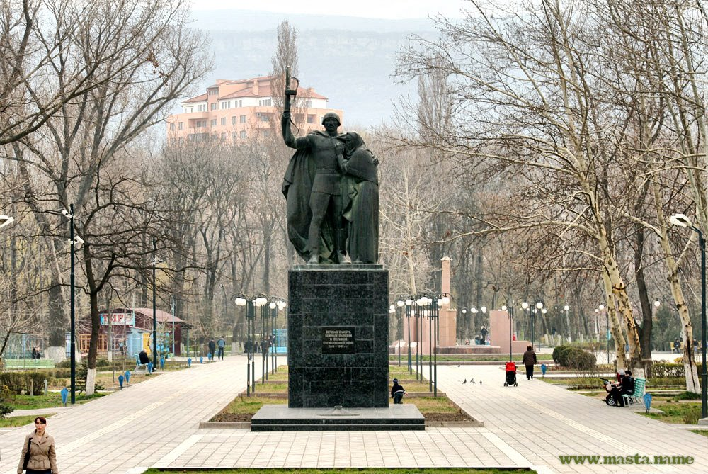

Памятник воинам, павшим в Великой Отечественной войне в Махачкале.

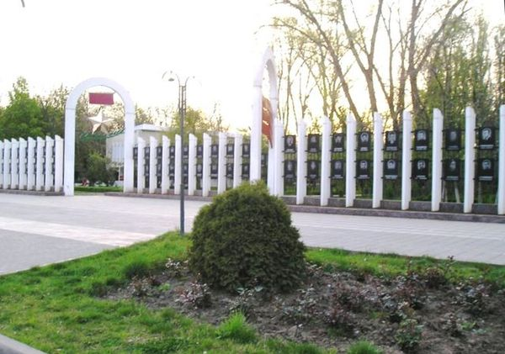

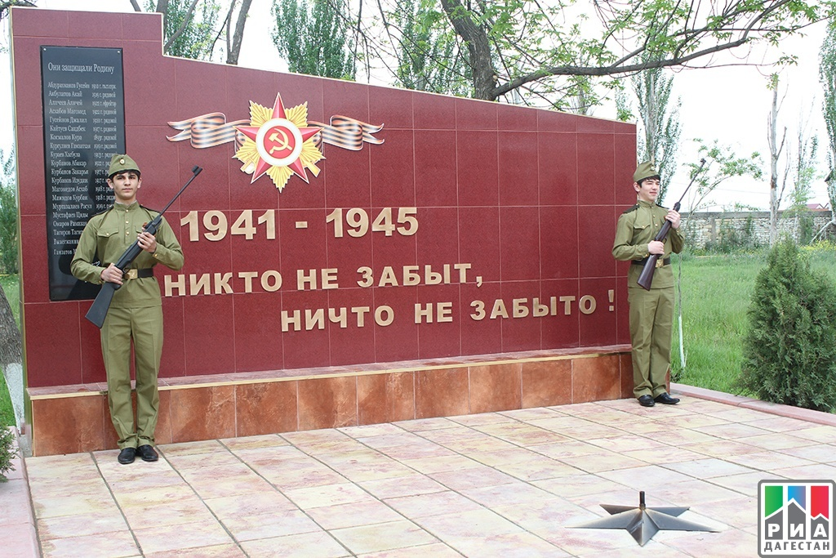

К 70-летию Победы в поселке Новый Хушет открыли мемориальный комплекс «Никто не забыт, ничто не забыто».

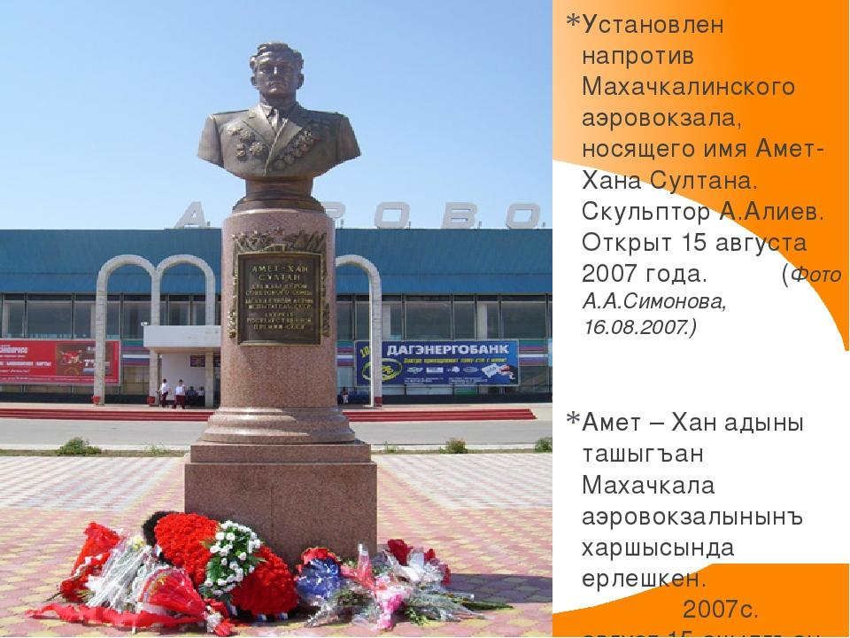

Памятник Амет-Хана Султану. Установлен напротив Махачкалинского аэровокзала, носящего имя Амет-Хана Султана.

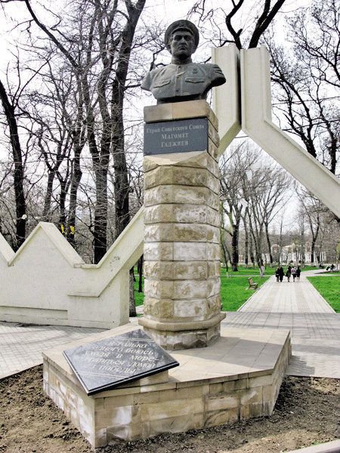

Памятник легендарному подводнику М.Гаджиеву расположен в Махачкале на улице М. Гаджиева у входа в парк Ленинского комсомола.

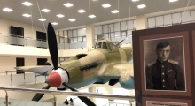

В Историческом парке «Россия - моя история» находится экспозиция «Самолет-штурмовик ИЛ-2 Героя Советского Союза Юсупа Акаева.

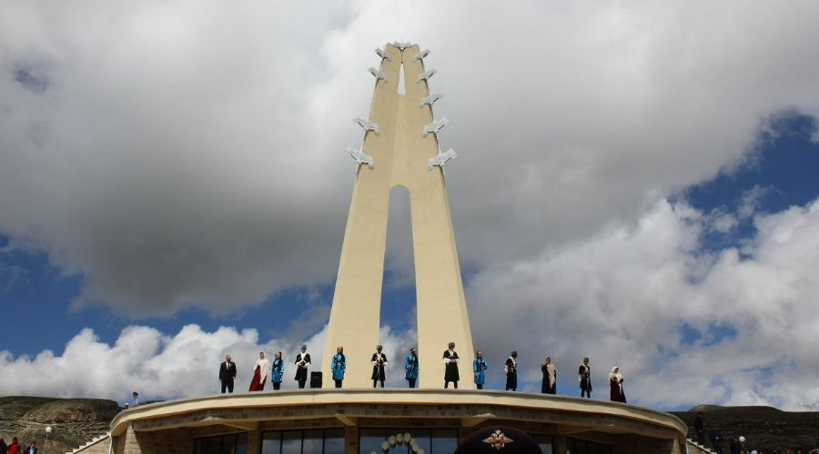

На родине великого поэта Расула Гамзатова и в честь 90 летия- в ауле Цада Хунзахского района открыт мемориальный комплекс «Белые журавли».

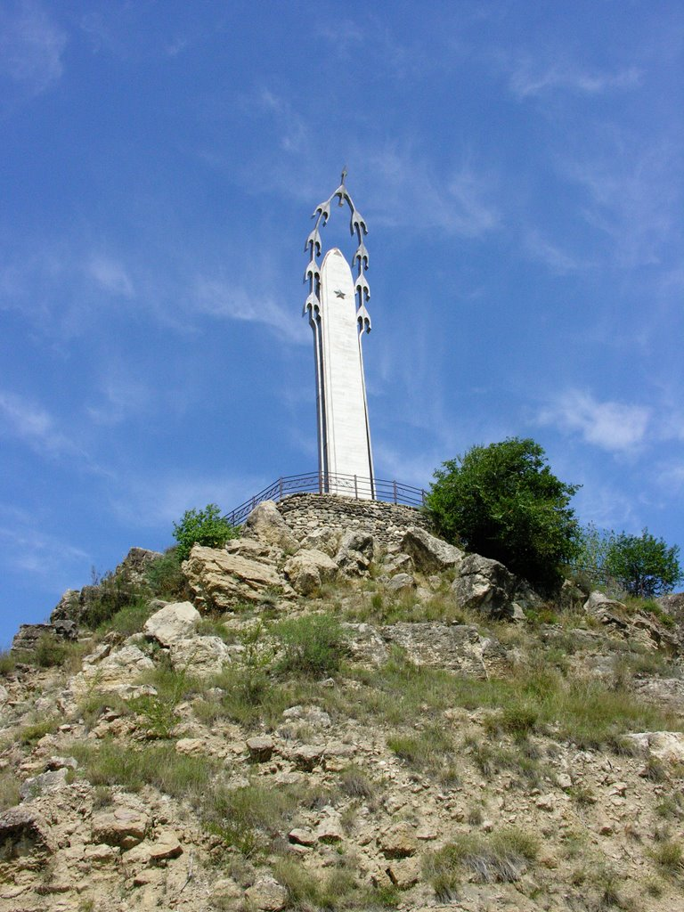

# Памятник Белым Журавлям в Гунибе.

# https://i.ytimg.com/vi/9K5yEnL0JEw/hqdefault.jpg

Мемориал «Скорбящая мать» в Дербенте, который является напоминанием о жителях города, павших на фронтах Великой Отечественной войны.

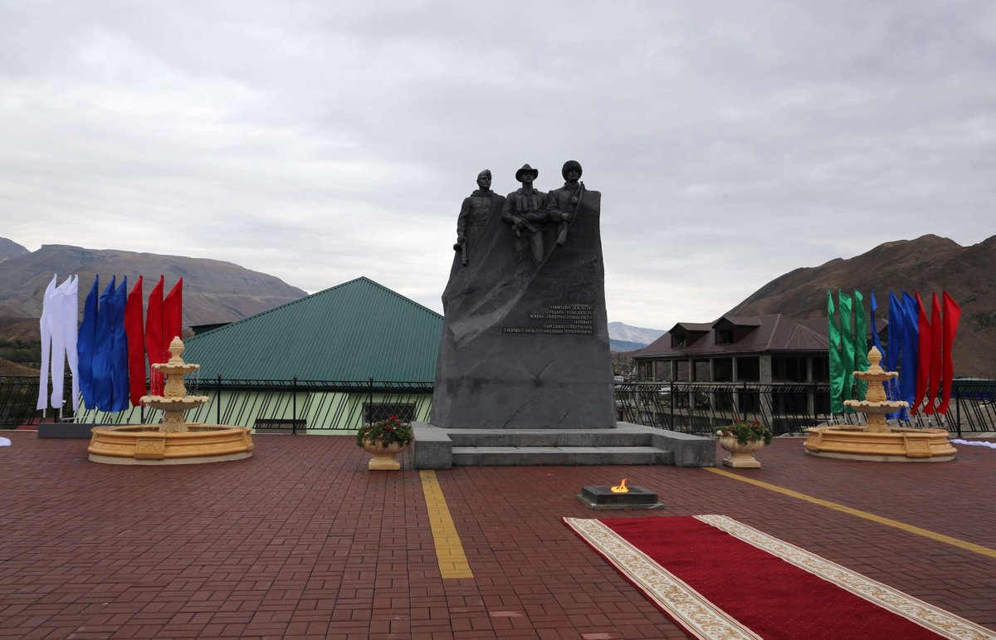В дагестанском селе Ботлих открыли памятник ополченцам 1999 года и участникам других войн.

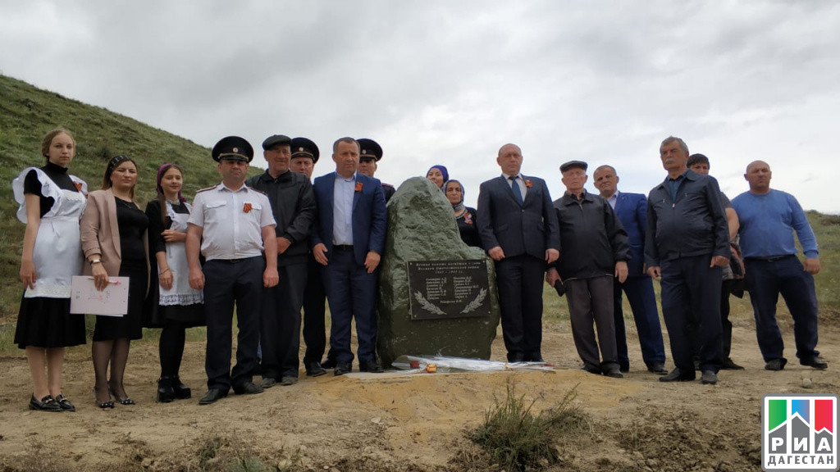

Мемориал «Памяти воинов Великой Отечественной войны, погибших от ран» открыт в селе Кумторкала.

Ранее в Кумторкале в годы Великой Отечественной войны располагался военный госпиталь. Скончавшихся от ранений солдат Красной армии хоронили недалеко от госпиталя в безымянных могилах. Кроме солдат здесь же была похоронена врач госпиталя – Валентина Федоровна Рейнфельд, спасшая немало солдатских жизней, лечившая местных жителей, но сама скончавшаяся от болезни.

Много лет коркмаскалинец Абдулмуслим Магомедов собирал информацию о захороненных в этих могилах воинах, находил родственников и планировал установить мемориал.

Идею поисковика поддержал глава района Салим Токаев и к 74-й годовщине Победы был установлен памятник и благоустроены могилы.

Мемориал назвали «Памяти воинов, погибших от ран» в память о всех, кто положил жизнь на алтарь Победы.

**Стихи, посвященные ВОВ**

**«Я не хочу войны»**

Дню минувшему замена

Новый день.

Я с ним дружна.

Как зовут меня?

«Зарема!»

Кто я?

«Девочка одна!»

Там, где Каспий непокладист,

Я расту, как все растут.

И меня еще покамест

Люди «маленькой» зовут.

Я мала и, вероятно,

Потому мне непонятно,

Отчего вдруг надо мной

Месяц сделался луной.

На рисунок в книжке глядя,

Не возьму порою в толк:

Это тетя или дядя,

Это телка или волк?

Я у папы как-то раз

Стала спрашивать про это.

Папа думал целый час,

Но не смог мне дать ответа.

Двое мальчиков вчера

Подрались среди двора.

Если вспыхнула вражда —

То услуга за услугу.

И носы они друг другу

Рассадили без труда.

Мигом дворник наш, однако,

Тут их за уши схватил:

«Это что еще за драка!»

И мальчишек помирил.

Даль затянута туманом,

И луна глядит в окно,

И, хоть мне запрещено,

Я сижу перед экраном,

Про войну смотрю кино.

Вся дрожу я от испуга:

Люди, взрослые вполне,

Не дерутся, а друг друга

Убивают на войне.

Пригляделись к обстановке

И палят без остановки.

Вот бы за уши их взять,

Отобрать у них винтовки,

Пушки тоже отобрать.

Я хочу, чтобы детей

Были взрослые достойны.

Став дружнее, став умней,

Не вели друг с другом войны.

Я хочу, чтоб люди слыли

Добрыми во все года,

Чтобы добрым людям злые

Не мешали никогда.

Слышат реки, слышат горы —

Над землей гудят моторы.

То летит не кто-нибудь —

Это на переговоры

Дипломаты держат путь.

Я хочу, чтоб вместе с ними

Куклы речь держать могли,

Чьих хозяек в Освенциме

В печках нелюди сожгли.

Я хочу, чтобы над ними

Затрубили журавли

И напомнить им могли

О погибших в Хиросиме.

И о страшной туче белой,

Грибовидной, кочевой,

Что болезни лучевой

Мечет гибельные стрелы.

И о девочке умершей,

Не хотевшей умирать

И журавликов умевшей

Из бумаги вырезать.

А журавликов-то малость

Сделать девочке осталось…

Для больной нелегок труд,

Все ей, бедненькой, казалось —

Журавли ее спасут.

Журавли спасти не могут —

Это ясно даже мне.

Людям люди пусть помогут,

Преградив пути войне.

Если горцы в старину

Сталь из ножен вырывали

И кровавую войну

Меж собою затевали,

Между горцами тогда

Мать с ребенком появлялась.

И оружье опускалось,

Гасла пылкая вражда.

Каждый день тревожны вести,

Снова мир вооружен.

Может, встать мне с мамой вместе

Меж враждующих сторон?

*/Расул Гамзатов/*

**«Звезды»**

Звёзды ночи, звёзды ночи

В мой заглядывают стих,

Словно очи, словно очи

Тех, кого уж нет в живых.

Слышу, с временем не ссорясь,

В час полночной тишины:

"Будь как совесть, будь как совесть

Не вернувшихся с войны!"

Горец, верный Дагестану,

Я избрал нелёгкий путь.

Может, стану, может, стану

Сам звездой когда-нибудь.

По-земному беспокоясь,

Загляну я в чей-то стих,

Словно совесть, словно совесть

Современников моих.

*/Расул Гамзатов/*

# «Журавли»

Мне кажется порою, что солдаты,

С кровавых не пришедшие полей,

Не в землю эту полегли когда-то,

А превратились в белых журавлей.

Они до сей поры с времен тех дальних

Летят и подают нам голоса.

Не потому ль так часто и печально

Мы замолкаем, глядя в небеса?

Сегодня, предвечернею порою,

Я вижу, как в тумане журавли

Летят своим определенным строем,

Как по полям людьми они брели.

Они летят, свершают путь свой длинный

И выкликают чьи-то имена.

Не потому ли с кличем журавлиным

От века речь аварская сходна?

Летит, летит по небу клин усталый —

Летит в тумане на исходе дня,

И в том строю есть промежуток малый —

Быть может, это место для меня!

Настанет день, и с журавлиной стаей

Я поплыву в такой же сизой мгле,

Из-под небес по-птичьи окликая

Всех вас, кого оставил на земле.

*/Расул Гамзатов/*

**Товарищи далеких дней моих...**

Товарищи далеких дней моих,

Ровесники, прожившие так мало!..

Наверное, остался я в живых,

Чтоб память на земле не умирала.

На поле боя павшие друзья —

Вас было много, страстно жизнь любивших.

Я ведаю: в живых остался я,

Чтоб рассказать о вас, так мало живших.

*/Расул Гамзатов/*

**Песня Расула Гамзатова «Журавли»**

**на аварском языке «Къункъраби»**

Дидаккола, рагъда, камуралвасал

КиргорукъунгьечIин, къанабакьлъечIин.

ДобаборхалъудахъахIилзобазда

ХъахIалкъункърабаздесверунратилин.

Гьелиххазхаселазхалаталсаназ

Нилъее салам кьунроржунелруго.

Гьелъиннилъпашманго, бутIрулгирорхун,

Ралагьулелзодихъщибабнухалда.

БоржунунеббугокъункърабазултIел,

КъукъабугочIваралгьудулзабазул.

ГьезултIелалдагъоркьцобакIбихьула —

ДунвачIинегьанибкъачарабгурищ?

КъощвелаборхатабхъахIилабзодихъ

ХъахIабкъункъралъугьундунгипаркъела.

Гьелъулгьаркьидалъулракьалдатарал

Киналгонуж, вацал, дицаахIила.

**«Сыновья, стали старше»**

Сыновья, стали старше вы павших отцов.

Потому что на марше — любой из бойцов,

Потому что привалы годам не даны.

Вы о нас, сыновья, забывать не должны.

Не чернила, а кровь запеклась на земле,

Где писала любовь свою повесть в седле.

Этой повести строки поныне красны.

Вы о нас, сыновья, забывать не должны.

В вашем возрасте мы возглавляли полки,

Отсвет звездности падал на наши клинки.

Опустили нас в землю, как в саблю ножны.

Вы о нас, сыновья, забывать не должны.

Мы не знали испуга пред черной молвой

И своею за друга клялись головой.

И отцов не позорили мы седины.

Вы о нас, сыновья, забывать не должны.

Все, что мы защищали, и вам защищать,

Все, что мы завещали, и вам завещать,

Потому что свобода не знает цены.

Вы о нас, сыновья, забывать не должны.

Нужно вам, как нагорью, далёко смотреть,

Волноваться, как морю, как звездам, гореть

Будьте долгу верны, добрым думам верны

Вы о нас, сыновья, забывать не должны.

*/Расул Гамзатов/*

**«Однажды утром мать меня спросила»**

Однажды утром мать меня спросила:

«Сынок, скажи мне, быть ли вновь войне?

Я нынче слезы видела во сне,

Я слышу шум, я двери затворила».

«Не бойся, мама, этот шум иль шорох

Пускай твоих не беспокоит снов:

То жабы квакают в своих гнилых озерах

И напугать хотят степных орлов».

*/Расул Гамзатов/*

**«Горсть земли…»**

Горсть земли…

О горсть земли —

священная крупинка

Моей страны огромной!

В годы детства,

Живого, звонкого,

как ручейки в горах,

Понять я не могла:

Зачем в бою с врагами

Или в чужом краю

понадобиться может

Сухая горсточка земли?

Зато теперь

Я это и умом,

и сердцем понимаю…

Да, если Родина однажды позовет

И час придет

в суровый путь сбираться,

Я раньше всех вещей необходимых

Возьму с собой

простую горсть земли —

Земли моих отцов,

земли родной, заветной,

Неотторжимой от моей судьбы,

Земли,

которую мы внукам завещаем,

Бессмертной,

Пахнущей и свежими цветами,

И потом пахарей,

и кровью храбрецов.

***/****Фазу Алиева/*

**Отрывок из поэмы «Набат Хатыни»**

Нам об этом помнить нужно,

Потому что на земле

Снова слышен лязг оружья —

Ворон вьёт гнездо в золе.

И, пугая хищным взглядом

Птиц, поющих по весне,

Роковой посланник ада

Помышляет о войне.

Точно клюв, свои ракеты

Он нацелил в нашу синь…

Волю дай — и всю планету

Превратят они в Хатынь…

Но от люльки до могилы

Будут люди повторять —

Против силы только сила

Может в мире устоять!

И пускай лютует ворон

И плодит птенцов своих,

Знает он — недобрый ворог —

Наша сила в нас самих.

В нашей памяти и в кровной,

Отвоеванной земле —

В каждом городе огромном,

В каждом маленьком селе.

*/ЮсупХаппалаев/*

**Отрывок из поэмы «Набат Хатыни»**

Рвётся из-под снега пламя —

Вечный негасимый свет —

Наша боль и наша память

Столько дней, ночей и лет.

Рвётся пламя из-под снега

Год за годом, ночь и день…

Сколько черным дымом в небо

Улетело деревень…

Сколько?..

Сосчитай, попробуй…

Слёз не хватит у тебя.

Ждёт вдова солдата с фронта,

Сорок с лишним лет скорбя.

Ждёт старуха сына, брата…

Почитай, на всю страну

Каждая из них когда-то

Провожала на войну.

В каждом доме есть, я знаю,

В чёрной рамке на стене

Фотография такая,

Что дороже всех вдвойне.

И в моем ауле горном

Выдь на улицу, взгляни!..

Столько женщин ходит в черном,

А ведь были и они

Тоже молоды когда-то…

Только все теперь равны:

Та — жена, та — мать солдата,

Не пришедшего с войны…

Эх, разлучница слепая,

Чур, тебя! Навеки сгинь!

В каждом сердце полыхает

Вечным пламенем

Хатынь!

И грядущим поколеньям

Завещает навсегда

Год победный,

Год весенний,

Год бессмертный, как звезда.

/ЮсупХаппалаев/

*****

Нам об этом помнить нужно,

Потому что на земле

Снова слышен лязг оружья —

Ворон вьёт гнездо в золе.

И, пугая хищным взглядом

Птиц, поющих по весне,

Роковой посланник ада

Помышляет о войне.

Точно клюв, свои ракеты

Он нацелил в нашу синь…

Волю дай — и всю планету

Превратят они в Хатынь…

Но от люльки до могилы

Будут люди повторять —

Против силы только сила

Может в мире устоять!

И пускай лютует ворон

И плодит птенцов своих,

Знает он — недобрый ворог —

Наша сила в нас самих.

В нашей памяти и в кровной,

Отвоеванной земле —

В каждом городе огромном,

В каждом маленьком селе.

**/Влюблённый в жизнь/**

**«Красные маки»**

На поле маки красные видны

Откуда столько их? Как ал их цвет!

Здесь, говорят, бойцы погребены,

А маки - их священной крови след.

С тех прошло немало зим и лет

Но не зажили раны той войны

В цветенье алом шлют нам свой привет

За Родину погибшие сыны

Цветы уводят в прошлое меня

В них виден отблеск вечного огня

Вновь бой кипит от края и до края

Так, каждою весною вновь и вновь

Из почвы рвётся пролитая кровь

Навстречу солнцу маком прорастая.

/Ахмед Джачаев/

**«Провожая отца на войну»**

Степь кумыкская взрастившая отца,

Сказав: - Возьми с собою горсть земли –

Прощалась,

- Ты держись, сынок, как скалы, до конца, -

Вздохнули горы. – А война – не шалость.

Прошептал камыш ему в опасный путь:

- В ствол винтовки превратиться мне бы…

- Положу своё я сердце в твою грудь, -

Услышал клекот он орлиный с неба.

Все они слова заветные нашла

С небесной выси солнышко сказало:

- Ты накинь меня на плечи, как башлык,

В бою, чтоб взвилось знамением я алым.

Слезу смахнула мать, кусая губы:

А если струсишь – ждать тебя не буду!..

/Ахмед Джачаев/

**«Провожая отца на войну»**

Не раз война цветущую планету

Стремилась превратить в холодный прах,

И, горький пепел разнося по свету.

Повсюду ужас сеяла и страх.

Лежал в долинах пепел и в горах,

В снегу и на цветах в разгаре лета,

На птичьих крыльях в синих небесах, -

Везде была видна войны примета…

Был пепел в хлебе, что жевал солдат,

На малышах, что мирно в люльках спали,

На борозде, на поле од луною…

Прошла война, и пепла больше нет.

Лишь матери хранят печальный след, -

Стал пепел материнской сединою.

/Ахмед Джачаев/

**«Песни о герое»**

Ой. храбрец мой дорогой,

Златоглавый мой храбрец.

Ой, храбрец, проворный друг,

Синей ласточки быстрей!

Сколько б песен я ни спел –

Песни храброму пою,

Ибо, где случиться, он

Против ста пойдёт один.

Пусть у храброго отца

Не родиться робкий сын,

Ибо должен будет он

Дать отпор врагам отца.

Пусть у робкого отца

Не родиться храбрый сын,

Ибо должен будет он

Разделить позор отца.

/Омарла Батырай/

**Мы врага отбросим**

Сигнал тревоги

над страной.

Подкрался враг,

Как вор ночной.

Фашистов черная орда

Не вступит в наши города.

И мы врага отбросим так,

Как наша ненависть крепка,

Что даты нынешних атак

Народ прославит на века.

*/А. Барто****/***

**Куда б ни шёл, ни ехал ты...**

Куда б ни шёл, ни ехал ты,

Но здесь остановись,

Могиле этой дорогой

Всем сердцем поклонись.

Кто б ни был ты — рыбак, шахтёр,

Учёный иль пастух, —

Навек запомни: здесь лежит

Твой самый лучший друг.

И для тебя, и для меня

Он сделал все, что мог:

Себя в бою не пожалел,

А Родину сберёг.

*/М. Исаковский/*

**Красоту, что дарит нам природа**

Красоту, что дарит нам природа,

Отстояли солдаты в огне,

Майский день сорок пятого года

Стал последнею точкой в войне.

За всё, что есть сейчас у нас,

За каждый наш счастливый час,

За то, что солнце светит нам,

Спасибо доблестным солдатам —

Нашим дедам и отцам.

Недаром сегодня салюты звучат

В честь нашей Отчизны,

В честь наших солдат!

*/Алексей Сурков/*

**День Победы**

Мы встречаем день Победы,

Он идёт в цветах, знамёнах.

Всех героев мы сегодня

Называем поимённо.

Знаем мы: совсем не просто

Он пришёл к нам – День Победы.

Этот день завоевали

Наши папы, наши деды.

И поэтому сегодня

Ордена они надели.

Мы, идя на праздник с ними,

Песню звонкую запели.

Эту песню посвящаем

Нашим папам, нашим дедам.

Нашей Родине любимой

Слава, слава в День Победы!

*/АбдулхакИгебаев/*

**Что за праздник?**

В небе праздничный салют,

Фейерверки там и тут.

Поздравляет вся страна

Славных ветеранов.

А цветущая весна

Дарит им тюльпаны,

Дарит белую сирень.

Что за славный майский день?

*/Н. Иванова/*

**Прабабушка**

Моя прабабушка седая,

Такая милая, родная.

Со мной играет, приголубит,

Но вспоминать она не любит,

Как воевала на войне,

Вздохнёт и скажет мне:

– Всего дороже мир и дети!

А в День Победы, на рассвете,

Свои достанет ордена,

Слезу рукой смахнёт она.

Наденет праздничный наряд,

И с ней идём мы на парад!

Идёт тихонечко она,

С палочкой, болит спина.

Горят на солнце ордена.

Всех ветеранов чтит страна,

За то, что защитили Русь!

Горжусь прабабушкой,

Горжусь!

*/Татьяна Петухова/*

**Салют**

Скорей, скорей одеться!

Скорей позвать ребят!

В честь праздника Победы

Орудия палят.

Вокруг все было тихо,

И вдруг – салют! Салют!

Ракеты в небе вспыхнули

И там, и тут!

Над площадью,

Над крышами,

Над праздничной Москвой

Взвиваются все выше

Огней фонтан живой!

На улицу, на улицу

Все радостно бегут,

Кричат «Урра»!

Любуются

На праздничный Салют!

*/Ольга Высотская/*

**Никто не забыт**

«Никто не забыт и ничто не забыто» —

Горящая надпись на глыбе гранита.

Поблекшими листьями ветер играет

И снегом холодным венки засыпает.

Но, словно огонь, у подножья – гвоздика.

Никто не забыт и ничто не забыто.

*/А. Шамарин/*

**День Победы**

День Победы 9 Мая –

Праздник мира в стране и весны.

В этот день мы солдат вспоминаем,

Не вернувшихся в семьи с войны.

В этот праздник мы чествуем дедов,

Защитивших родную страну,

Подарившим народам Победу

И вернувшим нам мир и весну!

*/Н. Томилина/*

**Пусть сияет солнце над Землёй!**

День Победы – праздник всей страны!

Празднуют и взрослые, и дети.

Чтобы в мире не было войны,

Человек Земли за всё в ответе.

Пусть улыбнётся солнце на рассвете,

И радостью прольётся в каждый дом.

Пусть веселятся дети на планете.

И будет ясным синий небосклон.

Хоть сейчас мы маленький народ.

Мир построить на Земле готовы.

Чтоб сберечь планету от невзгод,

Скинем мы с неё войны оковы.

Чтоб услышать детский смех весной,

В голубых объятиях эфира,

Нужно дружно жить одной семьёй,

Постараться всем народам мира.

*/Галина Рукосуева/*

**Героям Победы — спасибо!**

СПАСИБО ГЕРОЯМ,

СПАСИБО СОЛДАТАМ,

Что МИР подарили,

Тогда — в сорок пятом!

Вы кровью и потом

Добыли ПОБЕДУ.

Вы молоды были,

Сейчас — уже деды.

Мы ЭТУ ПОБЕДУ —

Вовек не забудем!

Пусть МИРНОЕ солнце

Сияет всем людям!

Пусть счастье и радость

Живут на планете!

Ведь мир очень нужен —

И взрослым, и детям!

*/Ольга Маслова,/*

**Пусть будет мир**

Как надоели войны на свете,

Гибнут солдаты и малые дети,

Стонет земля, когда рвутся снаряды,

Матери плачут и плачут комбаты.

Хочется крикнуть: «— Люди, постойте,

Войну прекратите, живите достойно,

Гибнет природа и гибнет планета,

Ну неужели вам нравится это ???»

Война — это боль, это смерть, это слёзы,

На братских могилах тюльпаны и розы.

Над миром какое-то время лихое,

Где правит война, никому нет покоя.

Я вас призываю, нам всем это нужно,

Пускай на земле будет мир, будет дружба,

Пусть солнце лучистое всем нам сияет,

А войн — НИКОГДА и НИГДЕ не бывает!!!

*/Ольга Маслова,/*

**Ещё тогда нас не было на свете**

Ещё тогда нас не было на свете,

Когда гремел салют из края в край.

Солдаты, подарили вы планете

Великий Май, победный Май!

Ещё тогда нас не было на свете,

Когда в военной буре огневой,

Судьбу решая будущих столетий,

Вы бой вели, священный бой!

Ещё тогда нас не было на свете,

Когда с Победой вы домой пришли.

Солдаты Мая, слава вам навеки

От всей земли, от всей земли!

Благодарим, солдаты, вас

За жизнь, за детство и весну,

За тишину, За мирный дом,

За мир, в котором мы живём!

*/М. Владимов/*

**Девятое мая**

Праздничный флаг в небеса поднимая,

Входит на площадь Девятое мая.

Город в парадную форму одет,

Даже у солнца торжественный цвет.

Этот святой, героический праздник

Поровну делят прадед и правнук.

Воинов хочет обнять вся страна,

С гордостью глядя на их ордена.

И марширует в шеренгах парада

Мужество Бреста и Сталинграда.

Ратная доблесть наших полков

Не потускнеет во веки веков!

Прадеды-деды, солдаты Победы,

В бронзе отлиты, в песнях воспеты!

Слава погибшим! Слава живым!

Всем полководцам и всем рядовым!

День над страной, по-весеннему ясный,

Майские марши звенят в вышине.

Скачет сквозь годы, по площади Красной,

Маршал Победы на белом коне.

*/П. Синявский/*

**Держись, ветеран!**

Пожалуйста, будьте любезны,

Прохожие, к нашим дворам

Пока ещё сам из подъезда

Выходит седой ветеран.

Парадная форма, погоны

И орденских планок – экран.

Идёт ветеран по району,

Смотрите, идёт ветеран!

А день по-весеннему синий,

Земля отдыхает от ран,

Идёт ветеран по России,

Замрите, идёт ветеран!

История в новом столетье

И новым открыта ветрам.

Идёт ветеран по планете –

Великой войны ветеран!

Давно отгремели грозы,

Блестят ордена и слёзы,

Тюльпаны горят и розы –

Держись до конца, ветеран.

*/Ася Горская/*

**Общая Победа**

Солнце в трубу золотую трубит:

"Слава герою-бойцу!

Враг побеждён, уничтожен, разбит,

Слава герою-бойцу!"

– С врагами я бьюсь, – сказал боец,

– На это и жизни не жаль,

Но штык для меня ковал кузнец –

Крепка закалённая сталь!

– Я выковал штык, – кузнец говорит,

Как жар, он на солнце горит,

Но звонкую сталь, драгоценный дар,

Выплавил брат-сталевар.

– Конечно, – сказал сталевар, – металл

Я сам из руды достал,

Но в тёмные недра Уральских гор

Спускался не я, а шахтёр.

– Да, это правда, – шахтёр сказал, –

Забой у меня каменист.

Руду я достал, но к вам на вокзал

Её привозил машинист.

– Ну да, - сказал машинист, – по стране

Я езжу во все концы,

Но хлеб добывают и вам, и мне

Родные наши жнецы.

– Что ж, это верно, я всех кормлю, –

Сказал машинисту жнец, –

Но землю, которую я люблю,

Сберёг для меня боец.

*/Е. Трутнева/*

**Памятник в Берлине**

Это было в мае, на рассвете,

Нарастал у стен рейхстага бой.

Девочку немецкую заметил

Наш солдат на пыльной мостовой.

У столба, дрожа, она стояла,

В голубых глазах застыл испуг.

А куски свистящего металла

Смерть и муку сеяли вокруг.

Тут он вспомнил, как, прощаясь летом,

Он свою дочурку целовал,

Может быть, отец девчонки этой

Дочь его родную расстрелял...

Но сейчас, в Берлине, под обстрелом,

Полз боец и, телом заслоня,

Девочку в коротком платье белом

Осторожно вынес из огня.

Скольким детям возвратили детство,

Подарили радость и весну.

Рядовые Армии советской,

Люди, победившие войну!

И в Берлине в праздничную дату

Был воздвигнут, чтоб стоять в веках,

Памятник советскому солдату

С девочкой, спасенной на руках.

/Георгий Рублёв/

**Первый салют в Москве**

Когда впервые над столицей

Салют раздался громовой,

Неслись испуганные птицы

Над освещенною Москвой.

Со всех сторон - С Тверской, с Неглинной,

Над площадями, над Арбатом

Они метались стаей длинной

И в темноту неслись куда-то.

К Москве суровой, затемненной

Давно привыкли и они.

И вдруг огни над Малой Бронной,

И над бульварами огни.

Впервые небо разгоралось,

Река сияла серебром...

Наверно, птицам показалось:

Весна в Москве! Весенний гром!

*/А. Барто/*

**9 Мая**

Мой прадед и дедушка, даже мой папа

Служили стране – были просто солдаты,

И в праздник Победы в едином строю,

Я сам марширую и песню пою:

– 9 Мая, 9 Мая!

Люблю этот день, потому что я знаю:

Мой прадед с боями дошёл до Берлина,

А дед мой в Афгане достойным был сыном,

О службе в Чечне рассказывал папа,

Я буду в строю! Я буду солдатом!

*/Н. Майданик/*

**Солдатская каша**

Праздничные звуки–

Гром победных маршей,

Полевые кухни

Угощают кашей

Гречневой, перловой–

Самой настоящей,

Что не как в столовой,

И вкусней домашней,

Чуть дымком пропахшей.

Ешьте, пацанята!

От солдатской каши

Сила у солдата.

*/К. Вуколов/*

**Фейерверк**

Всё ярче и ярче взлетают ракеты,

Блестят, как алмазы,

Торопятся вверх,

От них столько блеска,

От них столько света!

Какое же чудо

Смотреть фейерверк!

То розы свои лепестки распускают,

То астры, как яркие звёзды, горят.

Да здравствует праздник 9 МАЯ!

Он миром и песней встречает ребят.

*/Е. Раннева/*

**Была война…**

Была война.

И гибли люди.

И шёл за Родину солдат.

Он воевал.

И был он храбрым.

И бил фашистов всех подряд.

И так дошёл он до Берлина.

Четыре года воевал.

Чтоб я о бабушкином папе

Всем в День Победы

Рассказал.

*/Т. Шапиро/*

**День Победы**

День Победы! День Победы!

На парад мы все идем.

День Победы! День Победы!

Красные флажки несем.

День Победы! День Победы!

Отмечает вся страна!

День Победы! День Победы!

Ведь она у нас одна!

Мы несем флажки с цветами

В самый мирный день в году.

Никогда не знайте, дети,

Про войну и про беду!

*/Т. Шапиро/*

**Вспомним героев!**

Вспомним героев, с войны не пришедших

И ветеранов с годами ушедших,

Вспомним всех тех, кому слово «ПОБЕДА»,

Было нужнее, чем корочка хлеба!

Низкий поклон Вам от нас, дорогие!

Розы, тюльпаны, цветы полевые,

В небо – салюты и речи о главном:

Подвиге воинов, подвиге славном!

*/Н. Майданик/*